« Défoirer Bruxelles… » une performance déambulatoire écrite et interprétée par Pepi Kabova, Junior De Oliveira, Maxime Zaim, Priamo Becerra, Thérèse Kowalik, Marguerite Defalque, Charlotte Dieka.

Cette performance est le résultat d’un atelier d’intervention urbaine initié en 2014 par Article 27#Bruxelles en collaboration avec le CPAS de Bruxelles.
Cet atelier, animé par Cristel Van der Stappen et Elfie Dirand a été accueilli par le Théâtre National durant toute la période de création.

Dès les débuts du projet, le groupe a souhaité que leur intervention soit source d’émotions, de messages positifs pour le public.
Cette intention a guidé tout le travail en atelier et l’intervention s’est peu à peu construite autour d’un canapé que le groupe déplace dans les rues de Bruxelles. Entre ce canapé et chaque membre du groupe se déroulent toutes une série d’interactions poétiques.

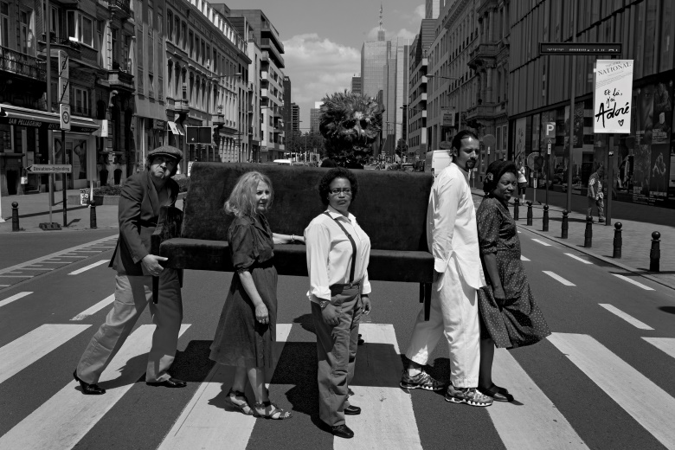

Photos : Gaël Turine

